Seminário Missiológico Pan Americano
Quem irá por nós ?
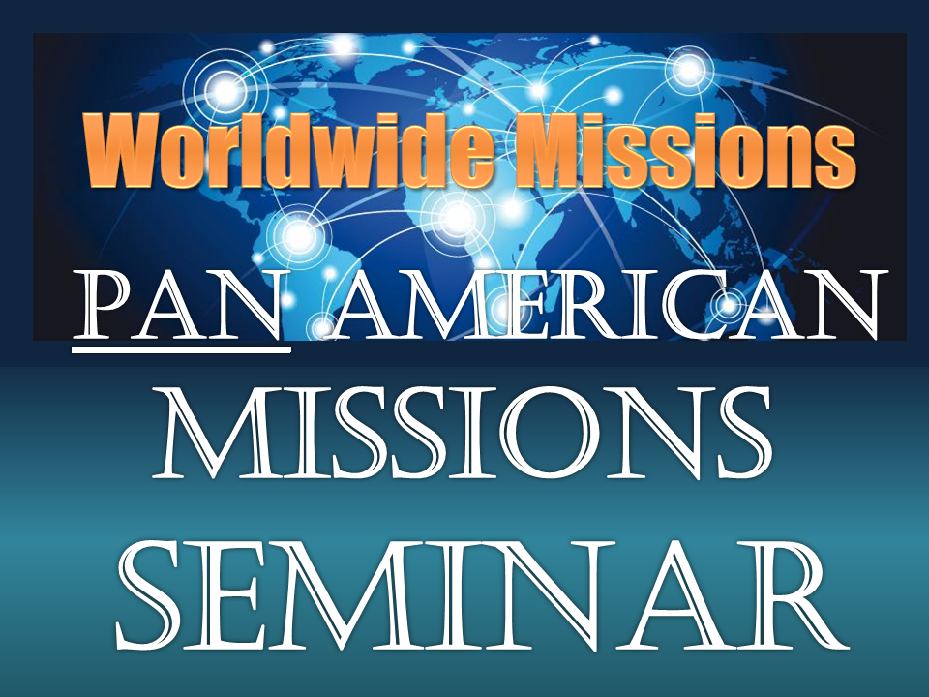
Guia de Estudo
Etapa 1: Fortalecendo as Bases.
Preletor: Pr. Calby Paiva
Seminarista:______________________________________________
Local:____________________________________________________

Este curso é produzido e administrado por:
PROJETO IGREJA PARA TODAS AS NAÇÕES
www.semipan.com
United States of America

APRESENTAÇÃO
Bem vindo ao SEMIPAN - SEMINÁRIO MISSIOLÓGICO PAN AMERICANO.
Parabéns por sua decisão em matricular-se para participar deste Curso que tem obtido grande aprovação de líderes e igrejas nos lugares onde tem sido ministrado nos Estados Unidos, Argentina, Paraguai e Brasil. O SEMIPAN foi elaborado e produzido pelo Worldwide Missions (Sistema Mundial de Missões) – nos Estados Unidos, para preparar pessoas, igrejas e ministérios nas Américas, para realizar missões ao redor do mundo. Foi lançado em cerimônia simbólica debaixo da Estátua da Liberdade, em Nova Iorque, com o propósito de preparar pessoas e ministérios para empreender tarefas missionárias dentro e fora de suas fronteiras.
Este curso é o resultado de apurada observação aos princípios bíblicos que determinam a missão da igreja na terra. Está enriquecido por experiências práticas vividas dentro dos campos missionários em diferentes nações, nos últimos 30 anos.
Ele tem como principal objetivo combater a omissão missionária de nosso tempo, através de um estudo detalhado de suas causas, suas consequências e a melhor maneira de enfrentá-la. É uma preciosa ferramenta para servir pastores e igrejas na preparação de seus obreiros e membros para garantir uma maior produtividade na evangelização de suas comunidades. Aqui expomos uma visão real dos fatos, mostramos dados estatísticos atualizados e oferecemos suporte técnico para todos que desejam vencer os desafios da evangelização mundial à partir de sua comunidade local.
Pela Causa do Mestre,
Pr. Calby Paiva
Coordenador-Geral do SEMIPAN
E-mail: calpaiva@icloud.com

ORIENTAÇÕES PRELIMINARES PARA UM MAIOR APROVEITAMENTO DESTE CURSO:
Estimado(a) Seminarista. Você está diante de uma excelente oportunidade. Este Curso informa com precisão os detalhes os desafios da evangelização mundial e orienta sobre o modo mais eficiente para vencê-los com atitudes práticas, que devem ser tomadas diariamente por cada cristão à partir de sua comunidade local, onde o aluno vai interagir como um missionário de Deus, começando pelas pessoas de seu relacionamento e influência pessoal, como parentes, amigos, companheiros de trabalho, colegas de escola, e todos aqueles que de alguma forma Deus vai permitir que cruzem em seu caminho para terem a oportunidade de serem evangelizados, primeiro com seu testemunho e exemplo pessoal, e depois; através de suas palavras proferidas com unção e sabedoria.
Mas, durante este curso o aluno conhecerá fatos e ouvirá sobre alguns assuntos que não são comuns serem comentados nos púlpitos, e nem mesmo ser proferido entre os crentes, tal é o seu desconhecimento, ignorância, ou pela astúcia daqueles que; conhecendo o assunto têm interesse em ocultá-los de seus ouvintes, por benefício próprio. Infelizmente a omissão missionária existe, porque há pessoas que se beneficiam dela. Por isso, esperamos que cada pessoa que foi matriculada para fazer este curso, tenha suficiente firmeza e maturidade para saber que a MISSIOLOGIA, não trata apenas de aperfeiçoar a tarefa de pescar, mas, sobretudo de orientar cada pescador, sobre a sua responsabilidade de consertar as redes para obter sucesso na próxima pescaria de ganhar almas. Quando se conhece as estatísticas sobre a evangelização mundial, e se avalia o procedimento de alguns “homens astuciosos que induzem ao erro” (Efésios. 4:14) bloqueando os recursos que suas igrejas produzem para as missões, e finalmente; os lugares e habitantes da terra que deixam de ser alcançados em consequência dessa omissão, entendemos que a igreja precisa consertar as roturas em suas redes de pesca, roturas que foram abertas no decorrer do tempo, e principalmente nos últimos anos da ‘desaleceração’ missionária mundial.
O SEMIPAN é ministrado POR EXTENSÃO nas igrejas, ou em outros locais previamente anunciados, em 3 etapas agendadas em datas diferentes, sendo que cada etapa, consome 4 classes de estudos, com 45 minutos de duração por aula, com intervalos de 10 minutos, entre as classes.
Quando o Curso é ministrado, pelo DISCIPULADO SEMIPAN, com monitores preparados, aprovado e credenciados pelo Worldwide Missions, com aulas semanais, em locais e horários previamente anunciados, as 3 etapas são ministradas continuamente em seis períodos de classes, cada classe contendo 2 aulas de 45 minutos, com intervalos de 10 minutos, durante as classes, sendo utilizado 1.40 minutos, por cada encontro para os estudos.
As etapas do SEMIPAN são:
1ª Etapa: Fortalecendo as Bases:
• O objetivo desta primeira etapa é fortalecer as bases de cada participante em conhecimentos e informações sobre os desafios da evangelização mundial, mostrando o que a igreja do Senhor tem feito na terra, e o que ainda precisa fazer para superar seus desafios e completar sua missão.
• Estuda-se nesta etapa, o caráter global da evangelização e a necessidade de cada ministério conhecer a importância do trabalho transcultural da igreja no mundo e de fornecer maior cobertura e atenção aos missionários que estão atuando;
• Através de uma explicação didática em linguagem de fácil compreensão, demonstração visual de gráficos, mapas, fotos e ilustrações de fatos, os participantes entendem com facilidade, cada assunto que é exposto.
2ª Etapa: Expandindo os Limites.
• Um precioso ensinamento sobre as duas maneiras que impulsionaram a igreja primitiva para sair de Jerusalém e realizar missões, primeiro; sobre o momento da dispersão, quando os discípulos perseguidos saíram para as regiões de Samaria e Judéia. E depois, após a base missionária da igreja ser transferida de Jerusalém para Antioquia, quando a igreja reunida em oração, sob a atuação e ordem do Espirito Santo, despediu Barnabé e Paulo para a primeira viagem missionária à nível mundial.
• Estuda-se nesta etapa, o destaque da atuação dos profetas e mestres na igreja de Antioquia, e a importância destes ministérios para uma base missionária.
3ª Etapa: Conquistando Territórios.
• Nesta última etapa do Curso, o SEMIPAN fornece orientações técnicas e práticas sobre como deve ser procedida a preparação para o envio e manutenção daqueles que vão atuar em seus campos com a missão de ganhar almas, que vão estabelecer igrejas e conquistar territórios;
• A importância do apoio ministerial, financeiro, logístico e documental, para garantir a disponibilidade integral de tempo e consequentemente maior produtividade do missionário em campo;
• A vantagem em manter uma ponte de acesso e relacionamento entre o missionário e sua igreja base, e as consequências da falta disso;
• Uma explicação com detalhes do apoio logístico que o Worldwide Missions, pode oferecer para pessoas, igrejas e ministérios, que desejam desenvolver os seus postulados missionários em outras nações, através do Projeto IGREJA PARA TODAS AS NACOES ( All Nations Church Ministries)
Portanto, que este Curso seja encarado do inicio ao fim, em cada aula, em cada matéria, não somente como uma nova oportunidade de aumentar os seus conhecimentos bíblicos, mas sim, como uma oportunidade para um maior envolvimento missionário, um compromisso de fé, uma tomada de decisão que gera resultados práticos para a expansão do reino de Deus na terra.
Que tornar-se um missionário, ou uma missionária, seja um estilo de vida diário de todos que professam seguir Jesus. Que ser um missionário seja uma honra tanto para quem vai, quanto para quem, conhecendo os fatos, decide ficar, com a responsabilidade de ajudar a manter os que foram.

SOBRE O PRELETOR DO CURSO:
Calby Amoras de Paiva, é um pastor brasileiro, naturalizado americano, Ministro do Evangelho, credenciado pela CGADB, no Brasil, desde 1986, e Ministro Elder credenciado pela FMCNA, nos Estados Unidos, desde 1997. É fundador do Worldwide Missions, (Sistema Mundial de Missões) associação missionária, fundada em 1985, com sede em Brasilia, DF, Brasil, e hoje operando para seus postulados internacionais com escritório Central em Fort Myers, Florida. Calby Paiva também preside a organização INTERNATIONAL MEDIATION AND ARBITRATION CHAMBER LLC, (www.InterArbitral.org) com sede em Charlotte, Carolina do Norte.
Iniciou seu ministério pastoreando igrejas na região amazônica brasileira, por dez anos consecutivos, e desde 1995 serve como missionário plantando e administrando igrejas junto à comunidade imigrante estrangeira que vive nos Estados Unidos. Seu impulso por missões, o faz promover e ministrar conferências de ensinamentos para igrejas e ministérios nos Estados Unidos, Canadá, França, Argentina, Paraguai e Brasil. É formado pelo Seminário Amazônico de Belém do Pará, Brasil, e aprovado pelo Departamento de Ensino Superior Wesleyano, em Lakeland, FL, Estados Unidos.
É casado com Jacileia Paiva, de cujo matrimônio nasceram Denise, Daniel, Diego e Denison. Atualmente vive com sua esposa em Lehigh Acres, no Sudoeste da Florida, e serve o Worldwide Missions, ministrando o SEMINÁRIO PAN AMERICANO DE MISSÕES – SEMIPAN, e realizando conferências em diferentes lugares, o curso já foi ministrado em classes para mais de 20.000 pessoas, nos Estados Unidos, Argentina Paraguai e Brasil. O Pastor Calby Paiva tem se tornado um atuante combatente contra a omissão missionária da igreja atual, pesquisando e publicando suas causas e consequências, estimulando líderes de igrejas e instituições em diferentes países, para conhecer fatos, somar esforços e reunir recursos com a finalidade de conquistar melhores resultados na evangelização do mundo.
Em 2018, foi iniciado o mais ousado projeto do SISTEMA MUNDIAL DE MISSÕES, (Worlwide Missions) desde a sua fundação 1985, que é o Projeto Missionário IGREJA PARA TODAS AS NAÇÕES que visa formar novos obreiros para estabelecer igrejas nos lugares não alcançados e os menos alcançados pelo evangelho. Com estes objetivos, a missão dispõe de uma base missionária instalada, em Pemba, na província de Cabo Delgado, Moçambique, onde estão sendo formados novos obreiros e implantadas novas igrejas pelo território africano.
“Primeiro precisamos derrubar as barreiras internas que se ergueram dentro da própria igreja contra as missões, para em seu lugar; construir pontes que venham beneficiar os missionários em seus trabalhos ao redor do mundo. É injustificável, que no momento em que a igreja está mais rica em condições para atuar, ela esteja tão pobre em sua atuação missionária, em sua tarefa de preparar, enviar e sustentar missionários. Isso segundo Lucas 12:47, vai custar muito caro aos que são omissos e seus coniventes.” ( Pr. Calby Paiva)
A missão dispõe de um website na internet, onde cada pessoa interessada pode receber maiores informações e atualização sobre o trabalho que esta sendo desenvolvido em cada lugar: www.anc3.org

PARA CONTATOS: E-mail: confinsdaterra@aol.com WhatsApp e tel: 1 704 575-0537 USA

GUIA DE ESTUDO 1: FORTALECENDO AS BASES.
- Introdução:
O objetivo desta primeira etapa do nosso curso é fortalecer as bases de pessoas, ministros e ministérios que formam a igreja na terra, para cumprir com maior eficiência a sua tarefa de evangelizar o mundo. A inoperância administrativa que gerou a omissão missionária de nosso tempo tem acontecido por causa da desobediência de uns, com a conivência de outros. Mas, há uma grande parte da igreja do Senhor, que desconhece os reais desafios missionários de nossa geração, o que resulta na maneira desprezível que se tem dado, quando o assunto é investimentos para o envio e sustento dos missionários evangélicos.

Este curso tem o propósito de transmitir informações atualizadas e conhecimentos práticos sobre a obra da evangelização do mundo. Através dessas informações e conhecimentos cada participante, vai perceber através de estatísticas, gráficos e mapas, o que a igreja tem feito até agora, e o que precisa fazer para completar sua missão na terra.

E a partir deste ponto, cada um poderá tomar sua decisão de agir com mais eficiência na tarefa que lhe foi ordenada pelo Senhor.

- A NECESSIDADE DE ADQUIRIR CONHECIMENTO.
“O meu povo é levado cativo por falta de conhecimento”. Isaias 5:13
Nos últimos anos da conhecida “desaceleração missionária,” muito pouco se tem ensinado sobre a realidade evangelística mundial para os crentes que frequentam igrejas que já estão bem estruturadas. Estes rebanhos de crentes sempre são incentivados por seus guias locais e regionais à contribuírem para a expansão de suas congregações em uma mesma região da terra. Este procedimento continuo tem causado a preferência pelo crescimento vertical desenfreado que consome todos os recursos da igreja, e o abandono ao crescimento horizontal da igreja e seus agentes, os missionários que trabalham pela conquista de novos territórios e povos que precisam ser alcançados pelo evangelho. Cremos que para mudar conceitos equivocados, corrigir erros, e criar estratégias missionárias mais eficientes e produtivas, se faz necessário que cada um conheça os desafios de nosso tempo. O SEMIPAN, fornece informações atualizadas, transmite conhecimento técnico especializado e ainda fornece apoio logístico para que cada participante que deseja servir, possa desempenhar sua função evangelística com pleno sucesso, onde estiver, e onde desejar chegar para realizar essa importante Obra.

- AS ETAPAS DO SEMIPAN
- Primeira Etapa: Fortalecendo as Bases.
  - As estatísticas da evangelização mundial;
  - As causas e as consequências da omissão missionária dos últimos anos;
  - A necessidade de uma reforma missionária para a igreja completar sua missão na terra.
- Segunda Etapa: Expandindo os Limites.
  - As duas saídas que a igreja primitiva fez para evangelizar o mundo;
  - Os recursos disponíveis que a igreja moderna tem para completar sua missão na terra;
  - As barreiras que devem ser derrubadas e as pontes que devem ser construídas pela igreja no Século XXI.
- Terceira Etapa: Conquistando Territórios.
  - A preparação para o envio;
  - O apoio financeiro, ministerial e logístico para que os missionários possam produzir mais;
  - Formando igrejas missionárias reprodutivas e sustentáveis

- FORTALECENDO AS BASES.
Texto Bíblico: Pois qual de vós, querendo edificar uma torre, não se senta primeiro a calcular as despesas, para ver se tem com que a acabar? - (Lucas 14:28)
- Sobre a obra missionária nós precisamos conhecer para agir.
- A igreja do Século XXI que já fortaleceu suas bases em patrimônios com riquezas, recursos humanos e tecnológicos, precisa urgentemente fortalecer suas bases para um maior envolvimento missionário.
- “O coração entendido busca o conhecimento” - Provérbios 15:14
- O conhecimento missiológico sobre os desafios que a igreja moderna precisa enfrentar, com suas causas e consequências, é a principal matéria desta primeira fase do curso.

- PARA REALIZAR A OBRA MISSIONÁRIA, NÃO BASTA SOMENTE TER FÉ.
“Por isso mesmo, vós, empregando toda a diligência, acrescentai à vossa fé, a virtude, e à virtude o conhecimento.” - 2 Pedro 1:5
- Podemos citar muitos exemplos que a fé, quando não vem acrescentada de virtude e conhecimento, pode se tornar uma fé “burra” que alimenta a idolatria, a feitiçaria, o animismo, e outras doutrinas e heresias que existem no mundo.
- No entanto, se a fé for acrescentada de virtude e conhecimento, passa a ser uma fé inteligente que produz resultados excelentes para quem a exerce e para quem for alcançado por seus efeitos.
- “Porque, se em vós houver essas coisas em abundância, não vos deixarão ociosos nem estéreis no conhecimento de Nosso Senhor Jesus Cristo.” - 2 Pedro 1:8

- PRIMEIRA CLASSE. A DEFINIÇÃO DA PALAVRA MISSIOLOGIA.
A Palavra Missiología é a composição de duas palavras heterogenias, a primeira; Missio, vem do latim e significa envio, ou enviar, e a segunda vem do grego; logos, que significa palavra, da qual deriva logia, que significa, tratado, reflexão, estudo.
- Portanto missiología pode ser definida assim: É o estudo sistemático da atividade evangelizadora da igreja e dos meios para realizá-la. É um tratado minucioso da realidade missionária, com a finalidade de corrigir erros e acrescentar recursos para a conclusão da Obra”
- Em uma comparação ilustrativa, missiología assemelha-se ao ato que o pescador faz, quando resolve parar suas atividades de pescaria, para consertar suas redes de pesca, visando ter maior sucesso na próxima vez que for sair para pescar.
- Mateus 4:21 E, passando mais adiante, viu outros dois irmãos - Tiago, filho de Zebedeu, e seu irmão João, no barco com seu pai Zebedeu, consertando as redes; e os chamou.

- O PLANO DA SALVAÇÃO É UM PLANO DE ABRANGÊNCIA GLOBAL
O plano de salvação que foi projetado no Éden, (Gn 3:15) e consumado no Calvário (João 19:30) determina que o Evangelho seja pregado a toda criatura e seja conhecido em toda a terra.
Todos os textos bíblicos que determinam a tarefa evangelizadora da igreja, mostram que a responsabilidade de anunciar o Evangelho é de abrangência Global.
- Marcos 16:15-16 – Ide por todo o mundo, pregai o evangelho a toda criatura, quem crer e for batizado será salvo, quem porém não crê, será condenado
- Mateus 28:19 – Portanto, ide e fazei discípulos de todas as nações, batizando-os em nome do Pai e do Filho e do Espírito Santo.
- Ato 1:8 – Mas, recebereis poder, ao descer sobre vós o Espírito Santo, e sereis minhas testemunhas, tanto em Jerusalém como em toda Judeia e Samaria, e até os confins da terra.
- Atos 13:47 – Pois assim nos ordenou: Eu te fiz luz para os gentios a fim de que sejas para salvação até os confins da terra.

- NOSSO CAMPO DE TRABALHO É O MUNDO INTEIRO.
- Precisamos compreender e enfrentar a etnias dos povos; a complexidade das nações;
- A igreja precisa enfrentar o desafio da Janela 10 x 4õ
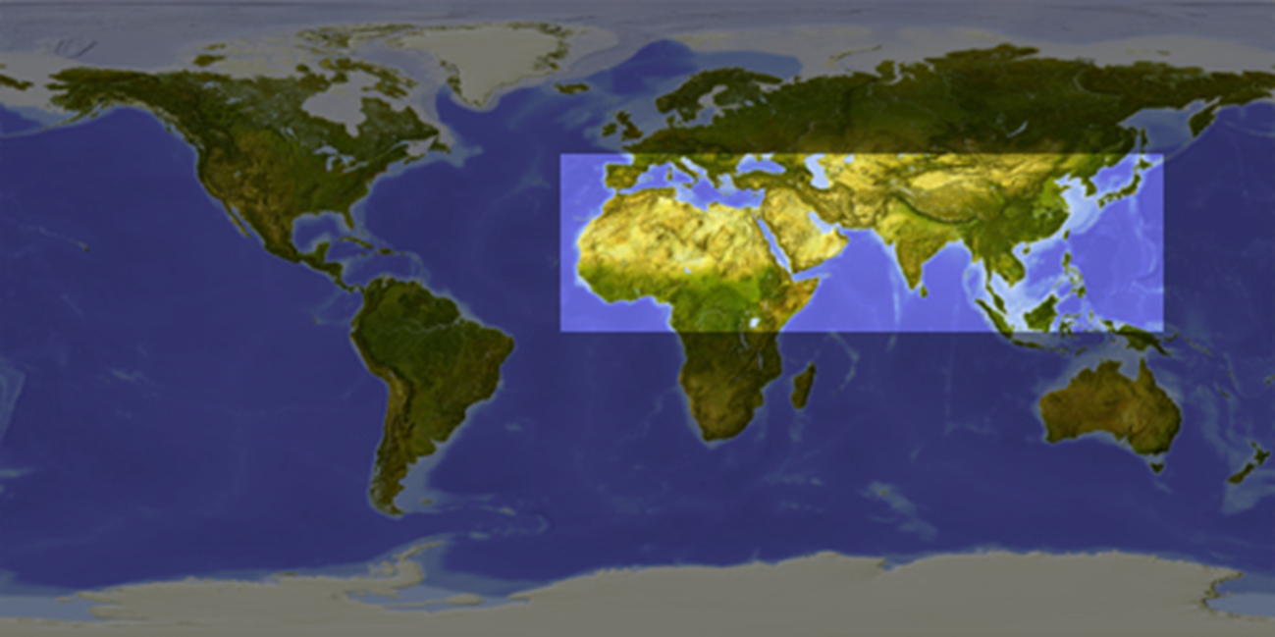
A Janela 10 x 40 é um retângulo assinalado no mapa do mundo onde estão localizados os povos menos alcançados pelo evangelho, e onde estão sediados os regimes totalitários, e doutrinas que oferecem frontal oposição aos cristianismo. Tem esse nome devido está localizado entre os graus 10 ao 40 ao Norte da Linha do Equador. A Janela 10 x 40 abrange parte da África, Europa e Ásia, abriga 57 países, e mais de 3 bilhões e 800 milhões de habitantes, dos quais 2 bilhões e 700 milhões, nunca ouviram, nenhuma vez, sobre a mensagem que a igreja ficou com a responsabilidade de entregar.

O território da Janela 10 x 40 é dominado por doutrinas e regimes políticos religiosos ou ateístas que oferecem frontal oposição ao cristianismo.

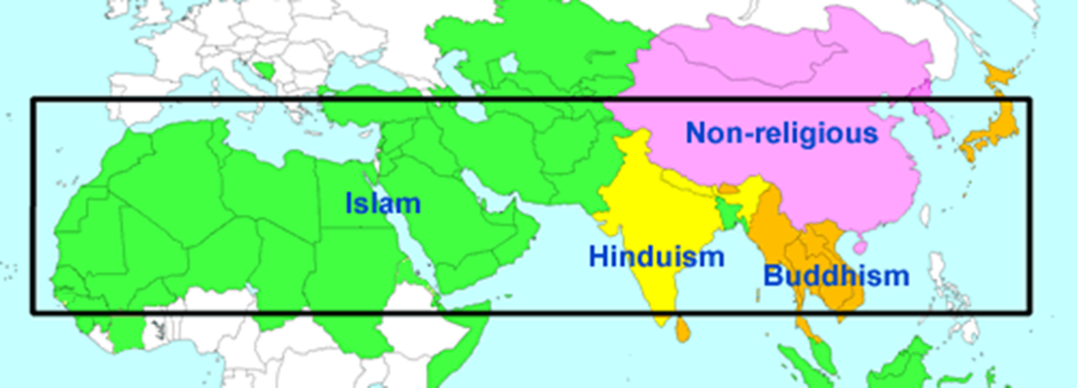

A severidade sobre a perseguição contra os cristãos no território da Janela 10 x 40 é terrivel, como se pode ver hoje diariamente nos noticiários, como as decapitações e fuzilamentos sob a fúria do extremismo islâmico, que está ocorrendo no Oriente.
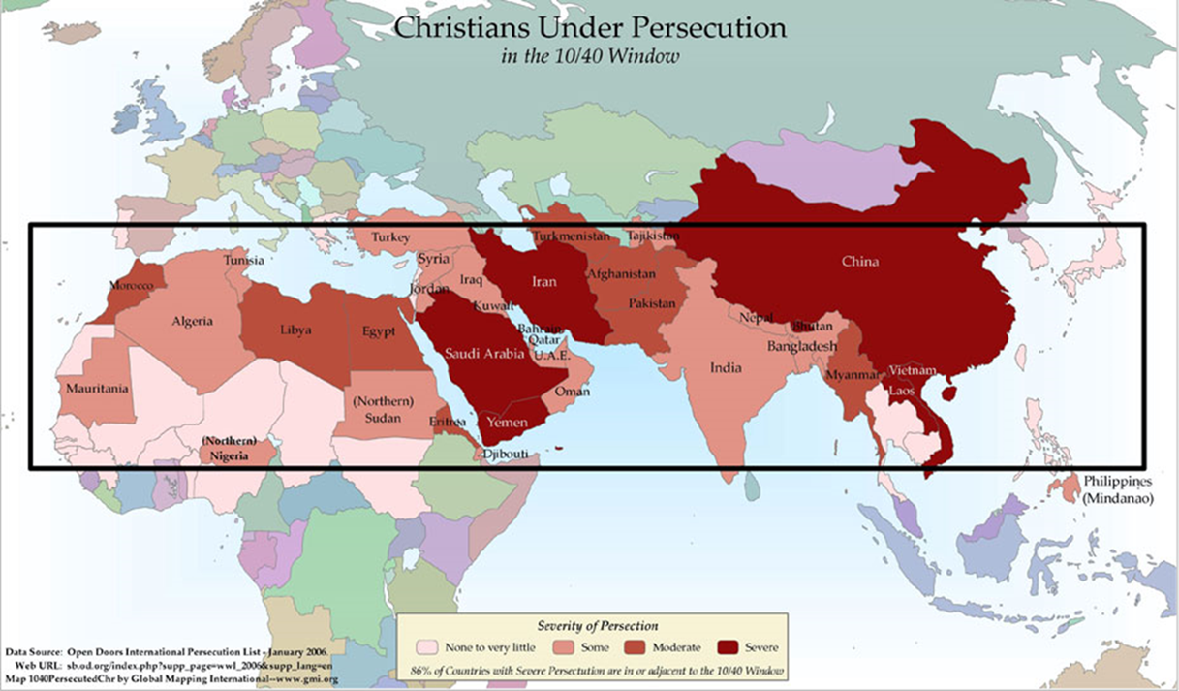

- AS ESTATÍSTICAS DA EVANGELIZAÇÃO MUNDIAL MOSTRAM O QUANTO A IGREJA DO SENHOR QUE FOI CONFIADA AO TRABALHO DE HOMENS, PRECISA FORTALECER SUAS BASES PARA FAZER MISSÕES COM MAIS EFICIÊNCIA.

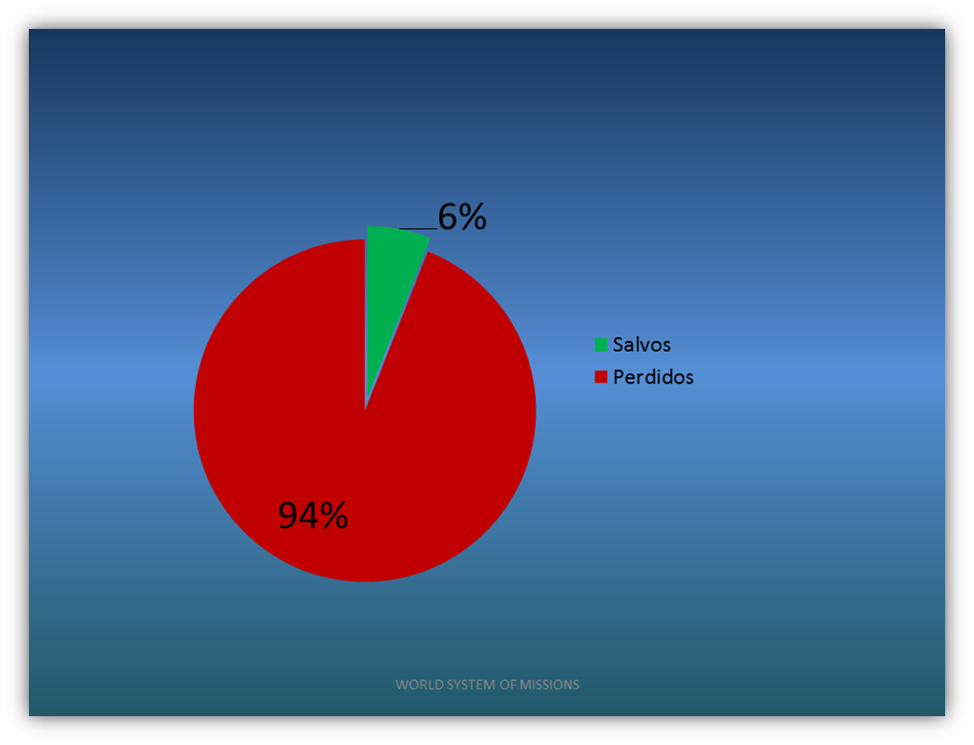

Há no mundo apenas 6% de salvos, isto é, as pessoas que creram em Jesus, para obter o perdão de seus pecados e tem certeza que seus nomes estão escritos no livro da Vida, e participarão à qualquer momento do Arrebatamento da Igreja. Isso significa que 94 % da humanidade esta perdida, segundo o que está disposto em João 3:18 que diz ”Quem nele crê não é condenado, mas, quem não crêr, já está condenado, porque não creu no unigênito Filho de Deus” –

O Crescimento Vertical não é um erro, o erro está quando a igreja gasta todos os seus recursos somente com ele, e esquece o Crescimento Horizontal. O procedimento certo é fazer que o Crescimento Vertical, seja apenas a base para o Crescimento Horizontal, pois é o Crescimento Horizontal, que vai fazer a igreja conquistar outros territórios e alcançar os confins da terra.

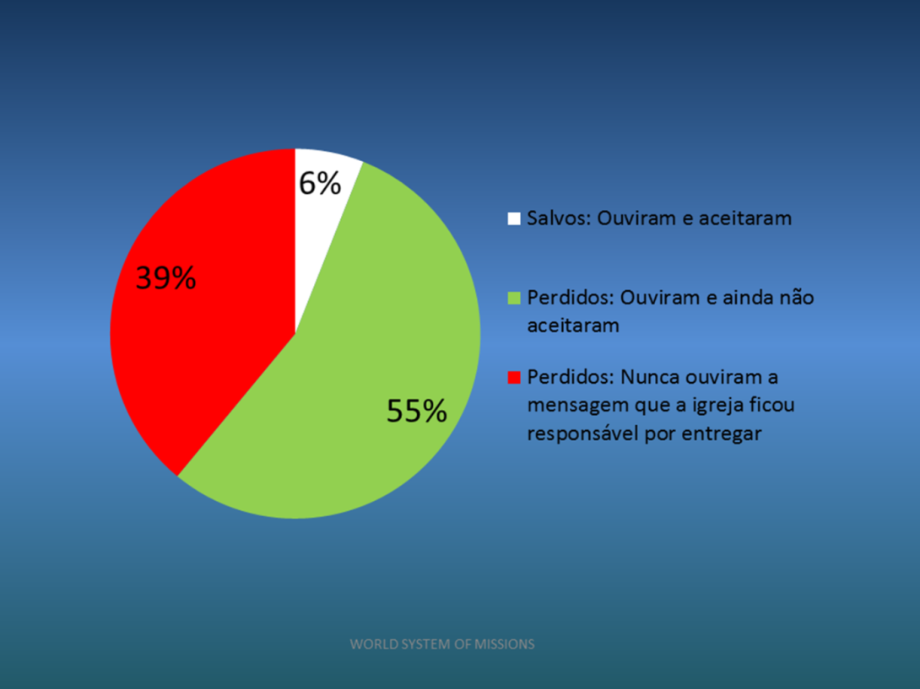

Assim está a divisão entre os 94% de perdidos que povoam a terra; 55% ouviram a mensagem e ainda não se converteram ao Evangelho. E o mais critico e terrível são os 39% que habitam a terra e nunca ouviram, nenhuma vez, sobre a mensagem que a igreja ficou com a responsabilidade de entregar. Estes que nunca foram evangelizados representam uma população de DOIS BILHÕES E SETECENTOS MILHOES de criaturas que ainda precisam ouvir pela primeira vez, sobre Jesus e sua obra Salvadora efetuada na Cruz.

- EM UM DIAGNÓSTICO MISSIOLÓGICO CONSTATAMOS O QUE ESTÁ ACONTECENDO, E VERIFICAMOS AS CAUSAS DA OMISSÃO MISSIONÁRIA DA IGREJA ATUAL.
A missiologia é a ciência que estuda com detalhes a tarefa missionária da igreja e faz um exame baseado em pesquisas de fatos e procedimentos que tem impedido a igreja de ser mais eficiente em completar sua missão de conquistar toda criatura e os confins da terra.

Entre estas causas destaca-se a preferencia pelo crescimento vertical e o desprezo pelo crescimento horizontal.

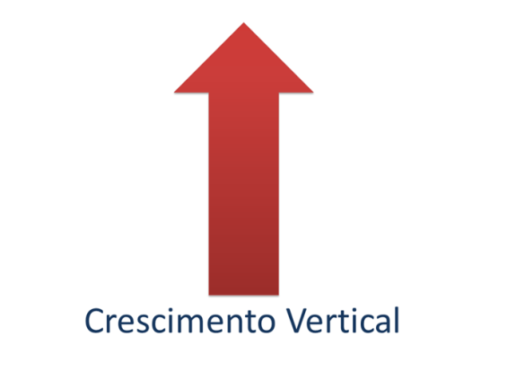
O crescimento vertical é o crescimento que resulta quando a igreja adquire mais patrimônio para o seu progresso local, constrói templos, compra equipamentos, e amplia sua zona de conforto.

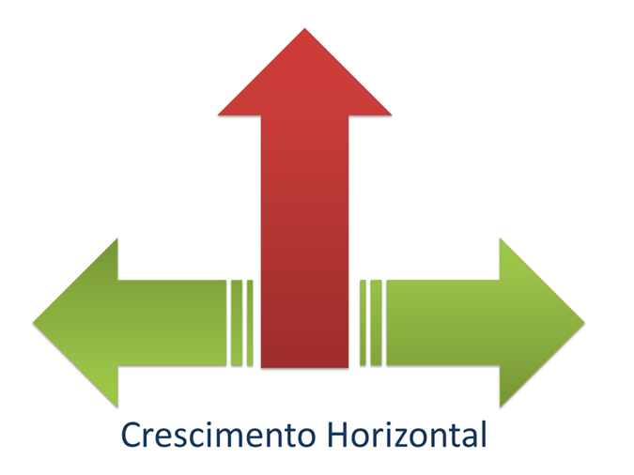

O crescimento horizontal, ocorre quando a igreja, prepara, envia e sustenta os seus missionários para que eles conquistem outros territórios, e plantem igrejas onde elas ainda não existem.

X. A ENGRENAGEM MISSIONÁRIA DA IGREJA.
Em Romanos 10:13-15 está a demonstração de como deve funcionar a “engrenagem” missionária da igreja, para que ela avance de seu crescimento vertical base, para o seu crescimento horizontal das conquistas de novos territórios.
É importante entender que numa engrenagem que impulsiona o funcionamento de uma máquina, cada parte depende do funcionamento de outra parte para que o resultado seja satisfatório.

Romanos 10:13-15 - Porque todo aquele que invocar o nome do Senhor será salvo. (14) Como, pois invocarão aquele em quem não creram? E como crerão naquele de quem não ouviram falar? E como ouvirão se não há quem pregue? (15) E, como pregarão se não forem enviados? Como está escrito: Quão formosos são os pés dos que anunciam a paz, dos que anunciam coisas boas.

Estes versículos falam sobre a necessidade de uma plataforma de ação que forneça o apoio ministerial, financeiro e suporte logístico aos que se dispõe em sair de seus termos para enfrentar os desafios da evangelização do mundo. É o mal funcionamento desta “engrenagem” missionária da igreja, que fez gerar o “efeito bumerangue”.

- O EFEITO BUMERANGUE
Semelhante a lei da semeadura que determina que a pessoa vai colher a mesma espécie daquilo que foi plantado, o efeito bumerangue, determina que a pessoa vai ter o retorno do objeto que foi lançado.
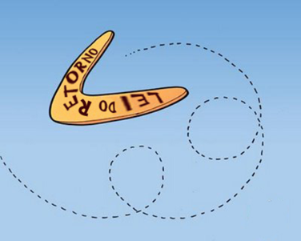
Aqui de forma ilustrativa e comparativa, nós chamamos de efeito bumerangue, sobre o que está ocorrendo no mundo, principalmente nos domínios dos lugares e territórios em que a igreja deixou de conquistar, onde faltou fazer investimentos missionários, ou de onde os missionários voltaram por falta de apoio para continuarem em seus postos de ação.

A pequena igreja do Oriente que hoje está enterrando seus mártires decapitados pela fúria islâmica, poderia estar mais fortalecida se há trinta anos passados a igreja do Ocidente, que fortaleceu-se sobremaneira, estivesse enviado mais missionários ao mundo, para evangelizar e ensinar nos territórios que hoje são dominados pelo islã. Mas, como a igreja do Ocidente, principalmente a forte igreja que cresceu nas Américas, preferiu investir todos os seus recursos no seu crescimento vertical, hoje o “bumerangue” da omissão missionária está retornando, com ameaças de destruição e ataques terroristas da fúria islâmica contra a própria igreja do Ocidente. Há um versículo bíblico que se encaixa bem para explicar o “efeito bumerangue” da omissão missionária: Lucas 12:47, a saber:

“O servo que soube a vontade de seu Senhor e não se preparou, nem fez conforme a sua vontade será castigado com muitos acoites.”

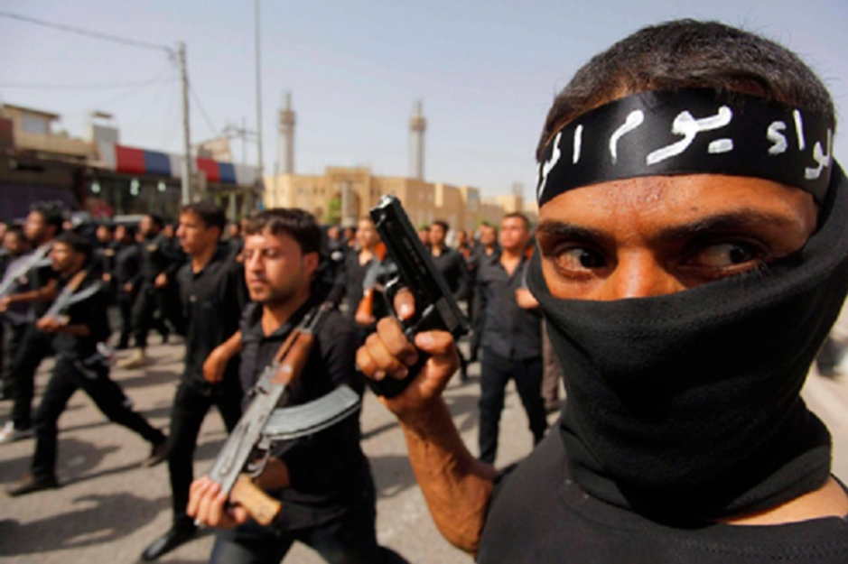

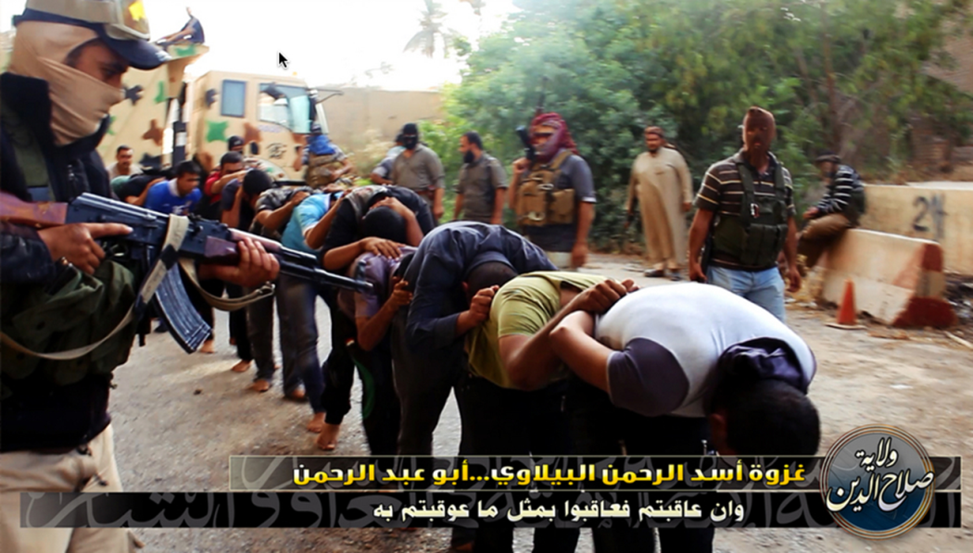

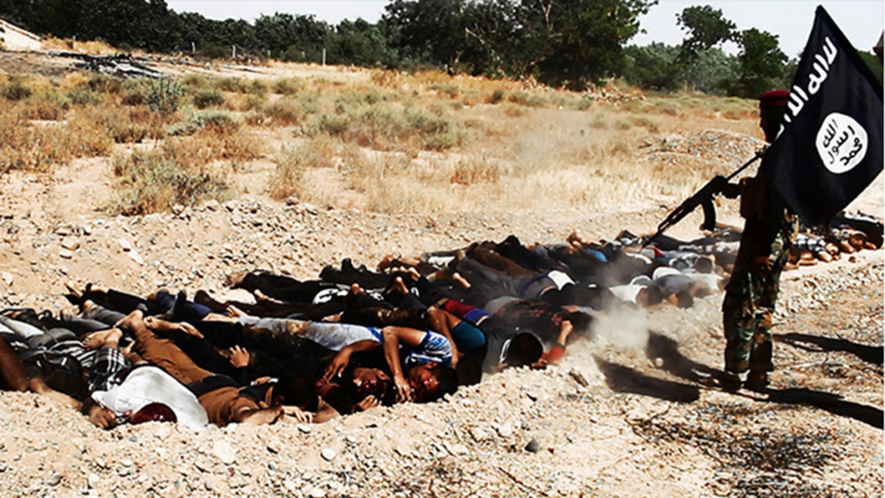

- A IGREJA PRECISA REAGIR À ALTURA DE SEU DESAFIO.
Então escutei a voz do Senhor que dizia: A quem enviarei e quem irá por nós? E eu respondi: -Eis-me aqui. envia-me a mim. ( Isaías 6:8)

Deus confiou a tarefa missionária à sua igreja na terra, e entregou esta igreja à liderança de homens a quem concedeu armas espirituais e recursos para iniciar e completar a obra. A igreja primitiva, à seu tempo, com menores recursos, foi eficiente em iniciar com ousadia a sua missão de evangelizar o mundo, e em pouco tempo, apenas 30 anos de ministério missionário, conseguiu “transtornar o mundo” de sua época.

Porém, não os achando, arrastaram Jáson e alguns irmãos à presença dos magistrados da cidade, clamando: Estes que têm transtornado o mundo chegaram também aqui, ( Atos 17:6)

Hoje a igreja com maiores recursos, mais gente à seu serviço, e melhores e maiores condições de operar, tem preferido ampliar sua zona de conforto nos lugares já conquistados, e abandonado a causa missionária gerando todas as consequências que hoje observamos ou sentimos.

Mas, a igreja tem as armas espirituais para vencer esta guerra contra o mal e basta usá-las:
pois as armas da nossa milícia não são carnais, mas poderosas em Deus, para demolição de fortalezas; (2 Coríntios 10:4)

- O ASPECTO TRANSCULTURAL DA EVANGELIZAÇÃO
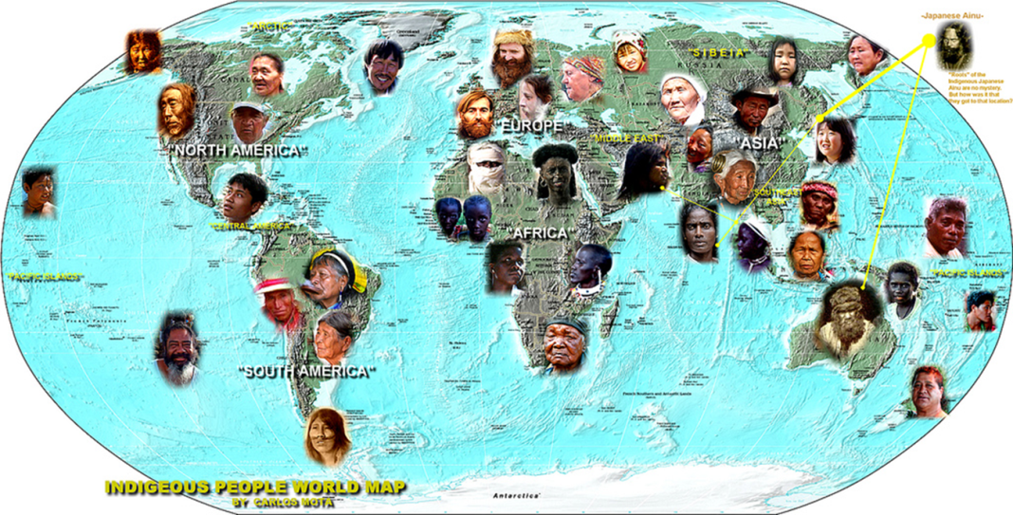
É importante entender que Deus nos confiou a missão de evangelizar o mundo inteiro, onde as pessoas tem a mesma necessidade de salvação, porém, são diferentes, em raças, idiomas, culturas, costumes e tradições.

E por este motivo quando o evangelho chega a um determinado território, para ser entendido, precisa ser traduzido para idioma que é falado na região e ser adaptado à compreensão do povo local, observando seu aspecto cultural, costumes e tradições. E o resultado final deste processo é que o evangelho, se mistura com alguns aspectos de uso e costumes do local, gerando um sistema de procedimento religioso, que nem sempre é aceito ou compreendido em outro território que vive em condições e aspectos diferentes.

Desejar, que o missionário que sai de uma região, leve o evangelho, que está preparado e adaptado para a atender a necessidade de sua cultura local, para um outro território que vive em cultura, costumes e tradições diferentes é um erro que a igreja não pode cometer.

A responsabilidade transcultural da igreja exige que o evangelho que está misturado à uma cultura e costumes de um local, seja separado de tal cultura e dos costumes de um determinado povo e território, para ser levado em sua pureza original, para ser integrado à uma outra cultura e costumes de outro local, onde um povo diferente e que vive em situações diferentes possa ser alcançado.

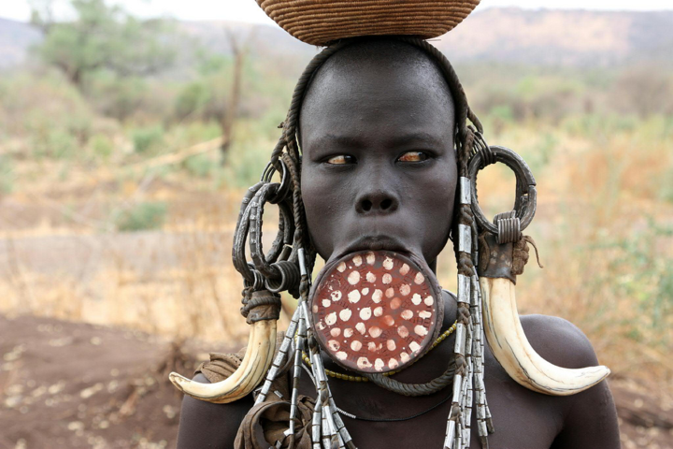

- A DOUTRINA DOS APÓSTOLOS.

E perseveravam na doutrina dos apóstolos, na comunhão, no partir do pão e nas orações. (Atos 2:42)

O que é a “Doutrina dos Apóstolos”? Seria mais compreensível para todos se a doutrina em que perseveravam os novos convertidos da igreja primitiva que está registrada em Atos, fosse a “Doutrina de Deus” ou Doutrina de Jesus”, ou a “Doutrina do Espírito Santo” – mas, “Doutrina dos Apóstolos,” coloca a responsabilidade doutrinária na mão de homens que foram chamados, escolhidos, ungidos e capacitados para realizar a obra da igreja na terra. E é exatamente por isso que a doutrinas é dos Apóstolos e não de Deus, nem de Cristo. São os pregadores do evangelho, os transmissores das verdades sagradas que a Bíblia expõe, que tem o poder de fazer a adaptação doutrinária para que o evangelho seja compreendido em uma determinada região da terra, de acordo com o seu idioma, cultura, e posição social, ou capacidade de entendimento.

Este procedimento se compara, com a energia que é transportada desde sua fonte, em um cabo de alta tensão, cuja capacidade original daria para explodir qualquer aparelho, mas que devido a função dos aparelhos transformadores, consegue chegar às residências e escritórios, para abastecer de energia pequenos aparelhos sem causar nenhum problema.

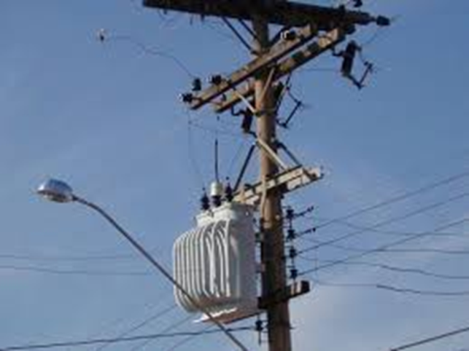

Muitas nações e etnias da terra ainda não conhecem a força e a grandeza do evangelho por falta de “transformadores” (missionários, evangelistas) que permita que elas recebam a mensagem da forma que possam entender e ter suas necessidades espirituais supridas.

Paulo entendia esse procedimento missionário quando escreveu:

1 Coríntios 9:20-23 Fiz-me como judeu para os judeus, para ganhar os judeus; para os que estão debaixo da lei, como se estivesse eu debaixo da lei (embora debaixo da lei não esteja), para ganhar os que estão debaixo da lei; 9:21 para os que estão sem lei, como se estivesse sem lei (não estando sem lei para com Deus, mas debaixo da lei de Cristo), para ganhar os que estão sem lei. 9:22 Fiz-me como fraco para os fracos, para ganhar os fracos. Fiz-me tudo para todos, para por todos os meios chegar a salvar alguns. 9:23 Ora, tudo faço por causa do evangelho, para dele tornar-me coparticipante.
IX. CONCLUSÃO DA PRIMEIRA ETAPA.
Agradecemos por sua participação até aqui, e esperamos que as informações e ensinamentos que foram assimilados até agora, sirva para direcionar os próximos passos de sua vida cristã, ou fortalecer as atividades do ministério que exerce em sua igreja local, e nos projetos e ações missionárias ao redor do mundo.
Aguardamos-lhe para participar da próxima etapa deste curso que está sob o tema: EXPANDINDO OS LIMITES.
Na segunda etapa, que tem o mesma quantia de horas de aulas, estaremos aprendendo sob as duas formas que a igreja primitiva usou para sair de seus termos em Jerusalém, com o propósito de evangelizar o mundo.
A primeira aconteceu sob pressão, durante a perseguição que surgiu em Jerusalém, quando houve a dispersão dos discípulos e os apóstolos ficaram. A segunda vez que a igreja saiu, já foi com sua base missionária estabelecida em Antioquia, quando sob ministração o Espírito Santo, usando profetas, pediu que apartassem à Barnabé e a Saulo para a obra missionária, e estes foram despedidos debaixo de oração e enviados para percorrerem diversas nações com a mensagem do evangelho

PARA MAIORES INFORMAÇÕES COMUNIQUE CONOSCO:
WhastApp + 1 (704) 575-0537- e-mail: confinsdaterra@aol.com

__________________
SEGUNDA ETAPA: EXPANDINDO OS LIMITES

